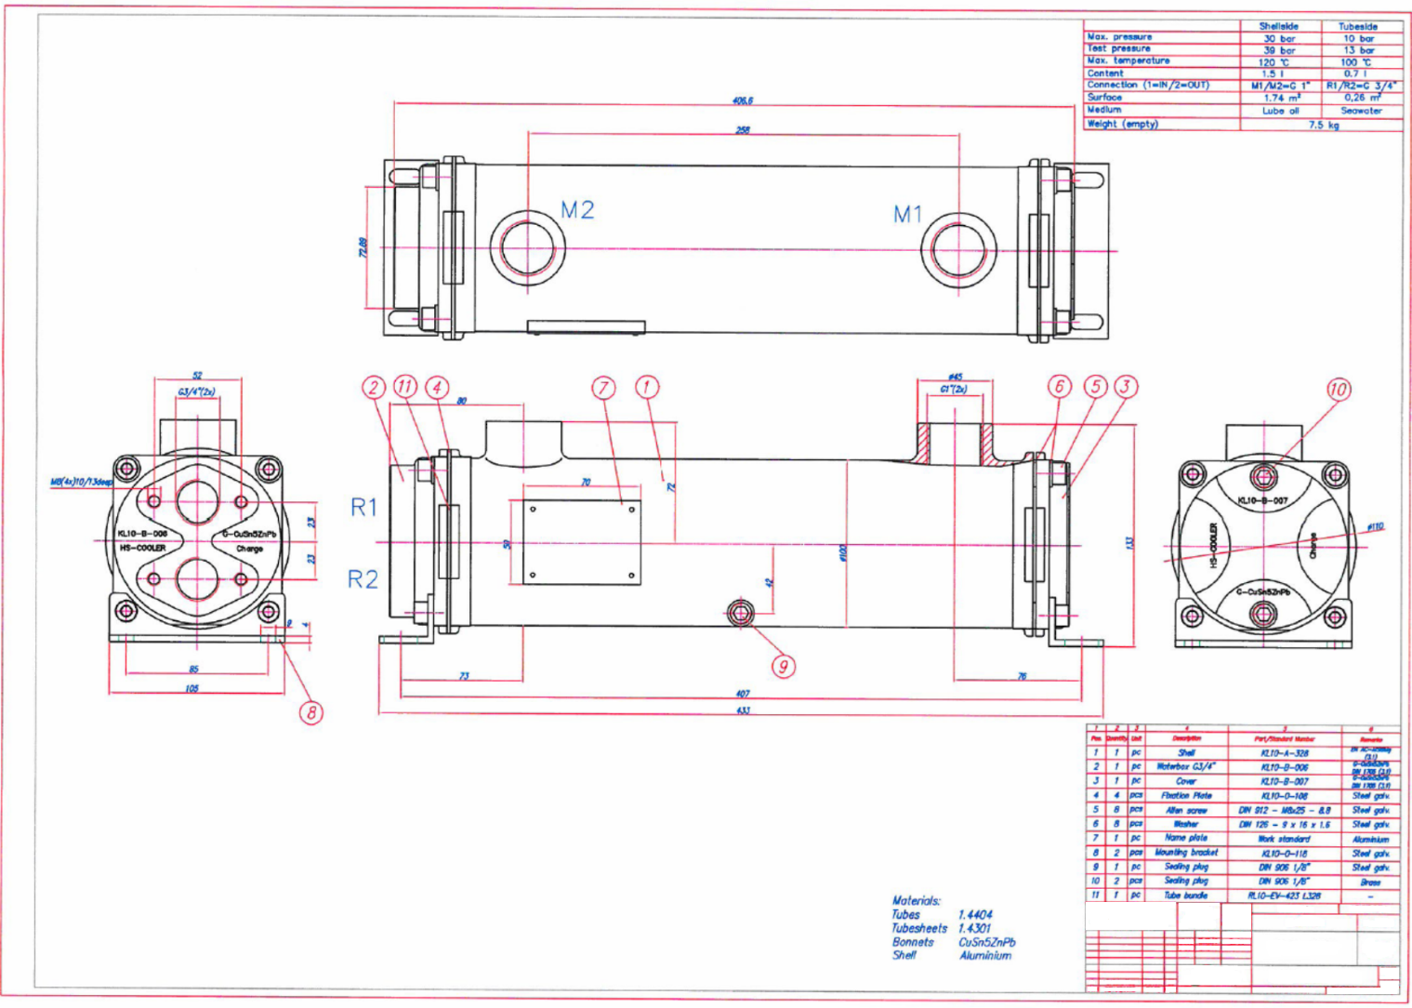
Dostawę 6szt. chłodnicy wodno-olejowej o następujących parametrach:

Przepływ: 7l/min
Temperatura wlotowa oleju: 60stC
Temperatura wylotowa oleju: 45stC
Moc cieplna: 3,0kW
Powierzchnia wymiany ciepła: 1,74m2
Temperatura wlotowa wody: 30stC
Temperatura wylotowa wody: 31,4stC
Wymagana ilość wody: 1,8m3/h
Ciśnienie oleju 16 bar przy 130 stC
Uszczelka: FPM/Viton
Ciśnienie wody 10 bar przy 100stC
Obudowa: Al
Przegroda: Al
Rurka: 1.4404 ( rurka żebrowana)
Sito: 1.4301
Komora wodna: CuSn5ZnPb

